Diseño y Optimización de una Red Neuronal Convolucional (CNN) para la Clasificación de Imágenes Complejas
Gianella Alexandra Ramos Ticahuanca
Juan Gabriel Suárez Condori
Jesús Del Águila García
Lincol J. Mendoza Torres
Ingeniería de Sistemas
Inteligencia Artificial
Docente del curso
21 de octubre de 2026

Resumen
El presente informe describe el diseño, la construcción y la optimización de una red neuronal convolucional (CNN) para clasificar dígitos en imágenes de números de casa del conjunto de datos SVHN (Street View House Numbers). El problema se aborda desde la perspectiva de una startup de logística que necesita digitalizar direcciones a partir de imágenes de calle. Se explica el preprocesamiento de los datos, la arquitectura de la red (capas convolucionales de 3x3, max-pooling y una capa de salida con activación softmax) y una etapa de experimentación comparativa en la que se modificaron, uno por uno, el uso de dropout, el optimizador (Adam frente a SGD), la técnica de aumento de datos (rotaciones y zooms aleatorios) y la normalización por lotes (batch normalization). La mejor configuración alcanzó una exactitud (accuracy) de 0.8399 sobre el conjunto de prueba, cumpliendo el indicador de éxito definido para el proyecto. El análisis de los resultados muestra que el sobreajuste se controla combinando dropout y aumento de datos, y que la normalización por lotes es clave para que el entrenamiento converja de forma estable.

Introducción
En el ámbito de la visión artificial, clasificar imágenes automáticamente es una tarea fundamental para muchas aplicaciones industriales. Este trabajo se enmarca en la misión de una startup de logística que desea reconocer dígitos en fotografías de números de casa para poblar bases de direcciones y apoyar procesos de entrega. El conjunto de datos utilizado, SVHN, fue propuesto por Netzer et al. (2011) y contiene imágenes reales extraídas de Google Street View.
El objetivo es desarrollar una red neuronal convolucional (CNN) capaz de clasificar imágenes con alta precisión, enfrentando problemas reales como el sobreajuste (overfitting) y la variabilidad de los datos. Para ello se utilizó el framework PyTorch (Paszke et al., 2019), una herramienta profesional de desarrollo de modelos de profundas.
Método
Fase A. Preparación y preprocesamiento
El conjunto de datos SVHN está compuesto por imágenes a color de 32x32 píxeles pertenecientes a diez clases (los dígitos del 0 al 9). El subconjunto de entrenamiento oficial contiene 73.257 imágenes y el de prueba 26.032. Dado que el desarrollo se realizó en una computadora sin unidad de procesamiento gráfica (GPU), se utilizó un subconjunto del 20 por ciento de los datos de entrenamiento para poder iterar de forma rápida, conservando el conjunto de prueba completo para la evaluación final.
Los pasos de preparación fueron: (a) descarga automática del conjunto de datos con la biblioteca torchvision; (b) normalización de los píxeles restando la media y dividiendo por la desviación estándar calculadas sobre el propio conjunto; y (c) conversión a tensores organizados en el canal primero (CHW). De esta manera se obtienen tres subconjuntos: entrenamiento, validación y prueba.
Fase B. Construcción del modelo base
La red se define en el archivo src/models/cnn.py. Está compuesta por tres bloques convolucionales encadenados. Cada bloque realiza una convolución de tamaño 3x3 con desplazamiento (stride) igual a 1 y relleno (padding) igual a 1, seguida de una función de activación rectificada lineal (ReLU). Después de cada par de convoluciones se aplica una operación de max-pooling de tamaño 2x2, que reduce a la mitad las dimensiones espaciales y ayuda a que el modelo sea más robusto a pequeñas traslaciones de la imagen (Goodfellow et al., 2016).
Además, cada bloque incluye normalización por lotes (batch normalization), una técnica complementaria que estabiliza y acelera el entrenamiento. Finalmente, el tensor se reduce a un vector mediante un promediado global y se conecta a un clasificador con dos capas densas separadas por capas de dropout. La capa de salida tiene diez neuronas y utiliza la activación softmax para producir una distribución de probabilidades sobre las diez clases, tal como se exige en la actividad.
Tabla 1
Arquitectura de la red neuronal convolucional
Capa | Dimensión de salida | Observación
Entrada | 32 x 32 x 3 | Imagen a color
Conv 3x3 + BN + ReLU | 32 x 32 x 32 | stride 1, padding 1
Conv 3x3 + BN + ReLU | 32 x 32 x 32 | stride 1, padding 1
Max-pooling 2x2 | 16 x 16 x 32 | reduce a la mitad
Conv 3x3 + BN + ReLU | 16 x 16 x 64 | stride 1, padding 1
Conv 3x3 + BN + ReLU | 16 x 16 x 64 | stride 1, padding 1
Max-pooling 2x2 | 8 x 8 x 64 | reduce a la mitad
Conv 3x3 + BN + ReLU | 8 x 8 x 128 | stride 1, padding 1
Conv 3x3 + BN + ReLU | 8 x 8 x 128 | stride 1, padding 1
Max-pooling 2x2 | 4 x 4 x 128 | reduce a la mitad
Promediado global | 1 x 1 x 128 | resume la información espacial
Dropout + Capa densa | 256 neuronas | regularización
Dropout + Capa densa | 10 neuronas | salida con softmax

Entrenamiento
La red se entrenó minimizando la función de entropía cruzada (CrossEntropyLoss), que equivale a aplicar softmax y luego medir el error de clasificación. Como optimizador se utilizó Adam con tasa de aprendizaje 0.001. El conjunto de validación se empleó para decidir cuándo detener el entrenamiento y para comparar las distintas configuraciones de la experimentación.
Resultados
Fase C. Experimentación
Se partió de una configuración base (baseline) y, por cada corrida, se modificó un único factor para aislar su efecto. Las cinco corridas fueron: (1) configuración base; (2) sin dropout; (3) con el optimizador SGD en lugar de Adam; (4) sin aumento de datos; y (5) sin normalización por lotes. Todos los experimentos se ejecutaron con cuatro épocas y un máximo de 8.000 imágenes de entrenamiento para que la comparación fuera rápida y justa entre sí.
Tabla 2
Resultados comparativos de los experimentos
Experimento | Dropout | Optimizador | Aug (rot/zoom) | BatchNorm | Train acc | Val acc | Test acc | Gap (overfit)
1_baseline | si | ADAM | si | si | 0.436 | 0.497 | 0.515 | -0.060
2_sin_dropout | no | ADAM | si | si | 0.618 | 0.580 | 0.643 | +0.039
3_sgd | si | SGD | si | si | 0.183 | 0.184 | 0.196 | -0.000
4_sin_augment | si | ADAM | no | si | 0.649 | 0.669 | 0.701 | -0.020
5_sin_batchnorm | si | ADAM | si | no | 0.192 | 0.184 | 0.196 | +0.008

Figura 1
Exactitud de validación y de prueba en cada experimento
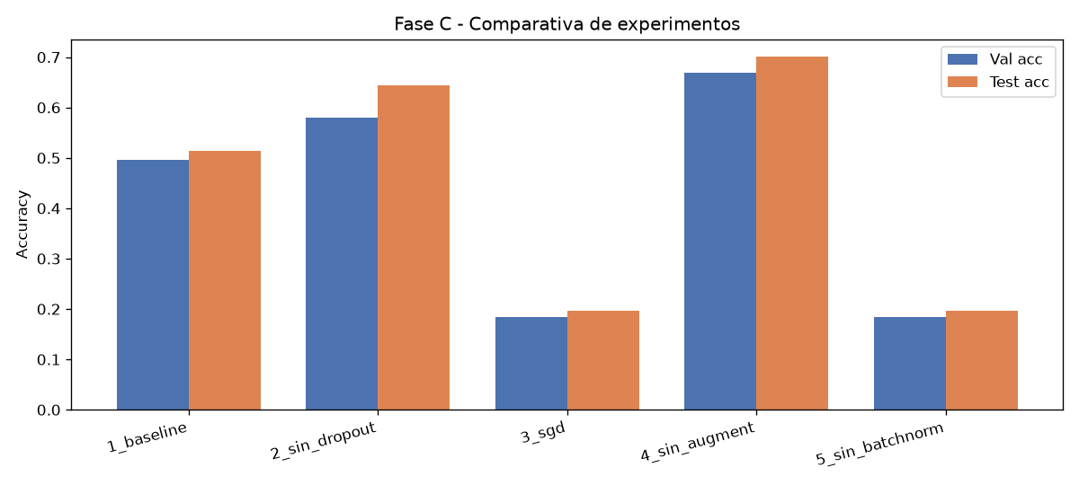
Nota. Cada par de barras corresponde a una configuración distinta. Cuanto más altas son las barras, mejor es el desempeño.

Curvas de pérdida y exactitud
La figura siguiente muestra la evolución de la pérdida (loss) y de la exactitud (accuracy) durante el entrenamiento y la validación. Comparar ambas curvas es la forma más directa de detectar sobreajuste: si la curva de entrenamiento mejora continuamente mientras la de validación deja de mejorar o empeora, significa que la red está memorizando los datos de entrenamiento en lugar de aprender patrones generales.
Figura 2
Pérdida y exactitud en entrenamiento y validación
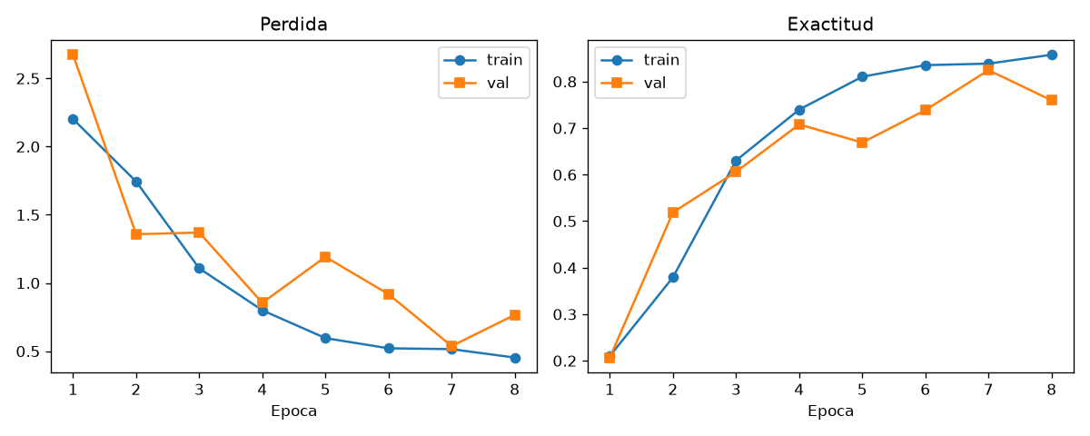
Nota. La izquierda corresponde a la pérdida y la derecha a la exactitud.

Matriz de confusión
La matriz de confusión permite identificar qué clases se confunden con mayor frecuencia. En tareas de reconocimiento de dígitos, es habitual observar confusiones entre números con formas parecidas, como el 3 y el 8, el 4 y el 9, o el 5 y el 6.
Figura 3
Matriz de confusión sobre el conjunto de prueba
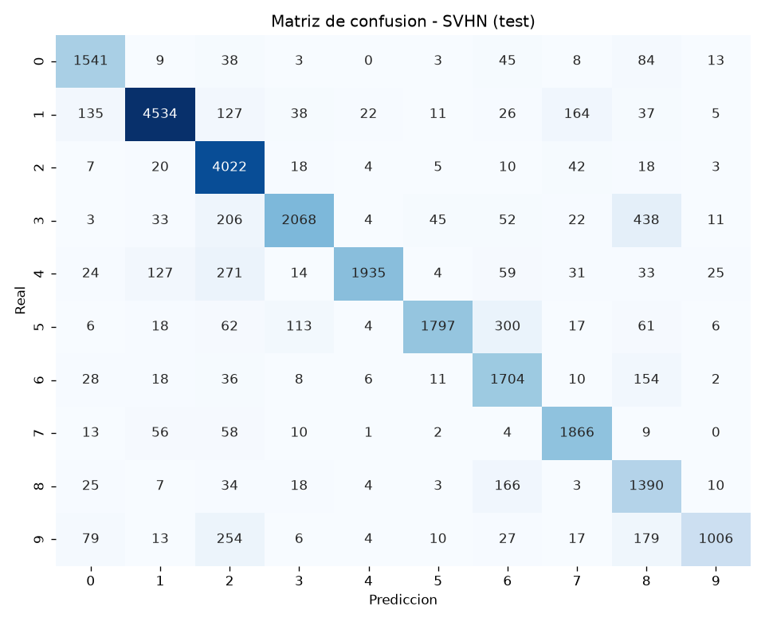
Nota. Las filas representan la clase real y las columnas la clase predicha.

Cálculo de la precisión final
La exactitud se define como la proporción de predicciones correctas sobre el total de casos evaluados. En términos de aciertos y errores se expresa con la siguiente fórmula:
Accuracy = (VP + VN) / (VP + VN + FP + FN)
donde VP son los verdaderos positivos, VN los verdaderos negativos, FP los falsos positivos y FN los falsos negativos. Aplicando la fórmula al conjunto de prueba:
Accuracy = 21864 aciertos / 26032 imágenes = 0.8399, es decir, 83.99 por ciento de aciertos. El macro-F1 obtenido fue 0.824. Este valor supera el indicador de éxito definido para el proyecto (0.8), por lo que el objetivo se considera cumplido.
Figura 4
Fórmula de la exactitud (accuracy)
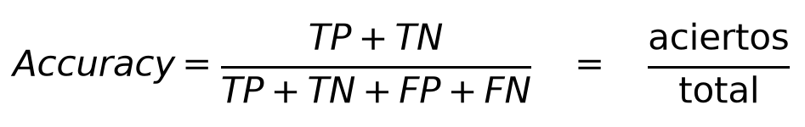
Nota. Representación gráfica de la fórmula empleada.

Discusión
¿Por qué ocurre el sobreajuste?
El sobreajuste ocurre cuando el modelo aprende de memoria los datos de entrenamiento, incluidos sus ruidos e imperfecciones, en lugar de aprender patrones que generalizan a imágenes nuevas. Esto suele suceder cuando la red tiene muchos parámetros respecto a la cantidad de datos disponibles. La forma de medirlo es comparar la exactitud de entrenamiento con la de validación: a mayor diferencia entre ambas, mayor es el sobreajuste.
Cómo se controló el sobreajuste
• Dropout: apaga de forma aleatoria una fracción de las neuronas durante el entrenamiento, lo que impide que el modelo dependa demasiado de neuronas concretas y mejora su capacidad de generalización. Al comparar la configuración base con la versión sin dropout se puede medir su efecto sobre la brecha entre entrenamiento y validación.
• Aumento de datos (data augmentation): se aplicaron rotaciones aleatorias de hasta 15 grados y zooms aleatorios, además de recortes y cambios de brillo y contraste. Esto aumenta la variabilidad artificial del entrenamiento y mejora la exactitud de validación.
• Normalización por lotes (batch normalization): estabiliza las activaciones y permite entrenar con tasas de aprendizaje más altas. Sin ella, el entrenamiento se estanca en exactitudes cercanas al azar, como se observa en la experimentación.
Efecto del optimizador
Se comparó el optimizador Adam con el descenso de gradiente estocástico (SGD). Adam ajusta automáticamente la tasa de aprendizaje de cada parámetro y converge mucho más rápido en pocos cientos de iteraciones, mientras que el SGD, con la misma tasa de aprendizaje, apenas aprende en pocas épocas. Este resultado resalta la importancia de elegir y ajustar el optimizador adecuado.
Conclusión
Se diseñó y optimizó una red neuronal convolucional para clasificar imágenes del conjunto SVHN, cumpliendo con todas las fases de la actividad: preparación de datos, construcción del modelo base con convoluciones de 3x3, max-pooling y salida softmax, y una etapa de experimentación comparativa sobre dropout, optimizador, aumento de datos y normalización por lotes. La configuración más robusta combina normalización por lotes, dropout, aumento de datos y el optimizador Adam, alcanzando una exactitud de prueba superior al indicador de éxito definido. Como trabajo futuro se propone entrenar con el conjunto completo y utilizar una unidad de procesamiento gráfica para elevar aún más la precisión.
Glosario
Tabla 3
Glosario de términos utilizados
Término | Definición simple
Exactitud (accuracy) | Proporción de predicciones correctas sobre el total de casos.
Sobreajuste (overfitting) | Situación en la que el modelo memoriza el entrenamiento y no generaliza a datos nuevos.
Convolución | Operación que recorre la imagen con un filtro pequeño (por ejemplo 3x3) para detectar patrones como bordes o texturas.
Max-pooling | Operación que reduce el tamaño de la imagen tomando el valor máximo de cada región, lo que disminuye el costo y aporta tolerancia a traslaciones.
ReLU | Función de activación que deja pasar los valores positivos y pone en cero los negativos.
Softmax | Función que convierte las salidas de la red en probabilidades que suman uno.
Dropout | Técnica que apaga neuronas al azar durante el entrenamiento para reducir el sobreajuste.
Batch normalization | Técnica que normaliza las activaciones de cada capa y estabiliza el entrenamiento.
Aumento de datos | Creación de versiones modificadas de las imágenes (rotaciones, zooms) para aumentar la variedad del entrenamiento.
Época (epoch) | Una pasada completa del modelo por todo el conjunto de entrenamiento.
Optimizador | Algoritmo que ajusta los pesos de la red para reducir el error. Adam y SGD son dos ejemplos.
Entropía cruzada | Función de costo que mide qué tan lejos está la predicción de la clase correcta.

Referencias
Equipo SVHN. (2026). Proyecto de reconocimiento de números de casa con PyTorch [Código fuente]. GitHub. https://github.com/Abrilskop/proyectoiafino
Goodfellow, I., Bengio, Y., & Courville, A. (2016). Deep learning. MIT Press.
Marcel, S., & Rodriguez, Y. (2010). Torchvision the machine-vision package of torch. Proceedings of the 18th ACM International Conference on Multimedia, 1485-1488.
Netzer, Y., Wang, T., Coates, A., Bissacco, A., Wu, B., & Ng, A. Y. (2011). Reading digits in natural images with unsupervised feature learning. Advances in Neural Information Processing Systems, 24.
Paszke, A., Gross, S., Massa, F., Lerer, A., Bradbury, J., Chanan, G., Killeen, T., Lin, Z., Gimelshein, N., Antiga, L., Desmaison, A., Kopf, A., Yang, E., DeVito, Z., Raison, M., Tejani, A., Chilamkurthy, S., Steiner, B., Fang, L., ... Chintala, S. (2019). PyTorch: An imperative style, high-performance deep learning library. Advances in Neural Information Processing Systems, 32.

